**ОТЧЕТ о выполненной лабораторной работе № 2**

**«Решение систем линейных алгебраических уравнений»**

**Выполнил Студент группы 310901 Усов Алексей Михайлович**

Задание 1.Исследование погрешность решения СЛАУ прямыми методами.

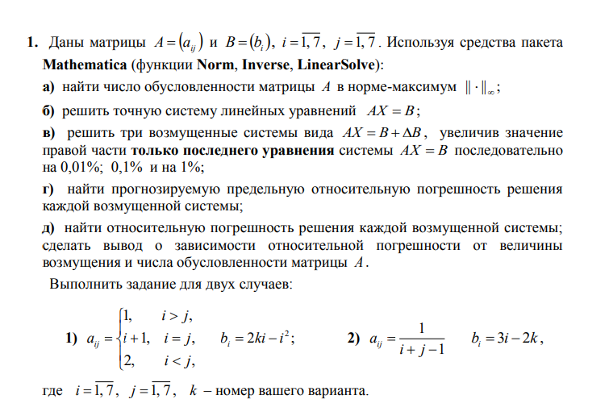Цель задания: убедиться в том, что решения двух систем с хорошо и плохо обусловленными матрицами коэффициентов по-разному реагируют на возмущение правой части системы - на точность решения влияют два фактора: число обусловленности матрицы и эквивалентные возмущения.

Вариант номер 29.

(*(*Variant 2*)

B = Table[3*i - 2*29, {i, 1, 7}];

A = Table[1/(i + j - 1), {i, 1, 7}, {j, 1, 7}];

(*variant 1*)

A = Table[1/(i + j - 1), {i, 1, 7}, {j, 1, 7}];

*)A = Table[If[i>j,1,If[i<j,2,i+1]],{i,1,7},{j,1,7} ];

B = Table[14,{j,1,7}];

MatrixForm[A]

MatrixForm[B]

cond = Norm[A] * Norm[Inverse[A]] //N

MatrixForm[A]

MatrixForm[B]

Print["Test"]

A1 = Inverse[A]

MatrixForm[A1];

Det[A]

t = MatrixForm[Dot[A, A1]];

g = MatrixForm[Dot[A1,B]];

Print["Right"]

x = LinearSolve[A, B];

MatrixForm[x];

deltsdaada = {

0,0,0,0,0,0,0.0001

};

x1 = LinearSolve[A, B + deltsdaada];

x = LinearSolve[A,B];

TableForm[Table[{

Norm[x1 - x,Infinity] // N,

Norm[LinearSolve[A, B+deltsdaada] - x, Infinity] / Norm[x, Infinity] // N,

Norm[Dot[A, LinearSolve[A, B+deltsdaada]] - B,Infinity] // N

}]]

|  |  |  |  |  |
| --- | --- | --- | --- | --- |
| Cond(A) | «возмущение», % | Норма вектора абс. Ошибки  dX = X* - X | Норма вектора отн ошибки  dX / X | Норма вектора невязки  r = AX* - B |
| Хорошо обусл | Без возмущ. | 0 | 0 | 0 |
|  | 0.01% | 0.0000142857 | 0.00000164069 | 0,0001 |
|  | 0.1% | 0.000142857 | 0.0000164069 | 0,001 |
|  | 1% | 0.00142857 | 0.000164069 | 0.01 |
| Плохо обусл. | Без возм | 0 | 0 | 0 |
|  | 0.01% | 3783.78 | 0.00141818 | 0.0001 |
|  | 0.1% | 37837.8 | 0.0141818 | 0.001 |
|  | 1% | 378378.0 | 0.141818 | 0.01 |

Вывод:

Для хорошо обусловленной матрицы ошибки растут линейно с увеличением возмущения правой части. Для плохо обусловленной матрицы ошибки растут гораздо быстрее, даже при небольших возмущениях правой части. Это демонстрирует, что точность решения СЛАУ зависит как от числа обусловленности матрицы коэффициентов, так и от величины возмущения правой части системы. Плохо обусловленные матрицы более чувствительны к возмущениям, и даже небольшие изменения в правой части могут привести к значительным ошибкам в решении.

Задание 3. Изучение итерационных методов решения СЛАУ - метода Якоби, метода Зейделя. Цель задания: убедиться в том, что методы Якоби и Зейделя сходятся к решению системы и им требуется разное число итераций для достижения требуемой точности (сравнение скорости сходимости); обратить внимание на зависимость число итераций и достигнутой реальной точности решения от способа завершения итерационного процесса (см. на уменьшение нормы невязки)

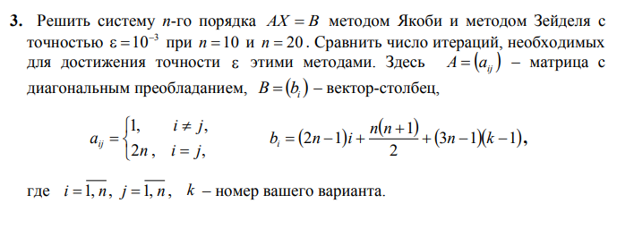

Вариант номер 29

(*метод якоби*)

n = 10;

a = Table[If[i == j, 2*n, 1], {i, 1, n}, {j, 1, n}];

b = Table[(2*n - 1)*i + n*(n + 1)/2 + (3*n - 1)*28, {i, 1, n}];

MatrixForm[a]

MatrixForm[b]

MatrixForm[LinearSolve[a, b]]

rt = LinearSolve[a, b];

e = 10^(-3);

n2 = 20;

maxiter = 30;

iter = 0;

SD = {};

NList = {};

m = 0;

y = {29.0004,30.0004,31.0004,32.0004,33.0004,34.0004,35.0004,36.0004,37.0004,38.0004};

While[And[iter <=maxiter,m<n],

    x = y;

    iter++;

    m = 0;

    For[i = 1, i <= n, i++,

        s = (Sum[a[[i,j]]*x[[j]],{j,1,n}]-b[[i]])/(a[[i,i]]);

        y[[i]] = x[[i]] - s;

        If[Abs[s] < e, m++];

    ];

    SD = Append[SD, x];

    NList = Append[NList, Dot[a,x] - b];

];

iter

MatrixForm[SD[[iter]],1]

Norm[rt - SD[[iter]],Infinity] // N

Norm[rt - SD[[iter]],Infinity]/ Norm[rt,Infinity] // N

Norm[Dot[a,SD[[iter]]] - b,Infinity]/Norm[Dot[a,SD[[1]]] - b,Infinity] // N

(*метод зейделя*)

n = 10;

a = Table[If[i == j, 2*n, 1], {i, 1, n}, {j, 1, n}];

b = Table[(2*n - 1)*i + n*(n + 1)/2 + (3*n - 1)*28, {i, 1, n}];

MatrixForm[a]

MatrixForm[b]

MatrixForm[LinearSolve[a, b]]

rt = LinearSolve[a, b];

e = 10^(-3);

n2 = 20;

maxiter = 30;

iter = 0;

SD = {};

NList = {};

m = 0;

y = b;

While[And[iter <=maxiter,m<n],

    x = y;

    iter++;

    m = 0;

    For[i = 1, i <= n, i++,

        t = (Sum[a[[i,j]]*y[[j]],{j,1,i-1}])/(a[[i,i]]);

        s = (Sum[a[[i,j]]*x[[j]],{j,i,n}]-b[[i]])/(a[[i,i]]);

        y[[i]] = x[[i]] - s - t;

        If[Abs[s+t] < e, m++];

    ];

    SD = Append[SD, x];

    NList = Append[NList, Dot[a,x] - b];

];

iter

MatrixForm[SD[[iter]],Infinity] // N

Norm[rt - SD[[iter]],Infinity] // N

Norm[rt - SD[[iter]],Infinity]/ Norm[rt,Infinity] // N

Norm[Dot[a,SD[[iter]]] - b,Infinity] /Norm[Dot[a,SD[[1]]] - b, Infinity] // N

|  |  |  |  |  |
| --- | --- | --- | --- | --- |
| Порядок системы | Количество итераций m | Норма вектора абс погрешности | Норма вектора отн погрешности | Норма вектора невязки |
| Якоби |  |  |  |  |
| N = 10 | 19 | 0.000537067 | 0.0000141333 | 5.41906×10-7 |
| N = 20 | 22 | 0.000362622 | 7.55463×10-6 | 1.46714×10-7 |
| Зейделя |  |  |  |  |
| N = 10 | 8 | 0.000302639 | 7.96419×10-6 | 1.97816×10-7 |
| N = 20 | 9 | 0.000175129 | 1.39857×10-6 | 1.9364×10-8 |

Вывод: Изучение итерационных методов решения СЛАУ - метода Якоби и метода Зейделя показало, что: Оба метода сходятся к решению системы, но требуют разное количество итераций для достижения требуемой точности. Метод Зейделя сходится быстрее, чем метод Якоби. Количество итераций и достигнутая реальная точность решения зависят от способа завершения итерационного процесса. При увеличении порядка системы (N) количество итераций увеличивается для обоих методов. Норма вектора абсолютной погрешности и норма вектора относительной погрешности уменьшаются с увеличением порядка системы (N) для обоих методов, что указывает на улучшение точности решения. Метод Зейделя демонстрирует меньшие значения нормы вектора абсолютной погрешности и нормы вектора относительной погрешности по сравнению с методом Якоби для обоих значений N, что свидетельствует о более высокой точности решения, достигаемой методом Зейделя. Таким образом, результаты подтверждают, что методы Якоби и Зейделя сходятся к решению системы, но метод Зейделя обеспечивает более быструю сходимость и более высокую точность решения по сравнению с методом Якоби.